Photo gourd painting scoop照Photo gourd 葫芦painting画 scoop 瓢

Franklin Li Duan1

*Corresponding author:* [*franklinduan@sjtu.edu.cn*](mailto:franklinduan@sjtu.edu.cn)*, Shanghai Jiaotong University.*

***Abstract***

*Co这个文件的关键点是”****照葫芦画瓢****”。包括图形的格式，文字说明及引用方式。参考文献的引用方式。另外一个优点在于。介绍了一些网上可以下载的资源。包括作图的和word的一些模板，研究生的写作方法Word Excel origin.的使用视频等等。比起读那些一本一本厚厚的说明书，这些短平快效率要高得多。。s.*

# Introduction

The 使用Excel和origin,使用word，使用PPt，是科技论文撰写和讲演的三大必要工具,应该在大一本科的时候就要予以培养。视频 如何使用Excel和origin画科学曲线 如何使用Word写科技论文 模板PPT：包括如何去写PPT和如何讲PPT两部分[[1]].

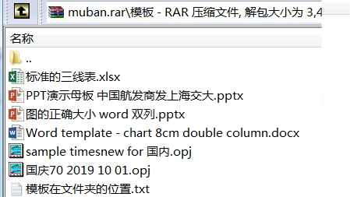

Figure 1. Download from [[2]]..

Figure 1 is achieved [[3]] cooling air and thermal barrier coating (TBC). cooling air and thermal barrier coating (TBC) [4]. cooling air and thermal barrier coating (TBC). Th



Figure 2. Clerance of

The turbine inlet temperature of aero engine has reached 1800-205 Cooling is achieved by Figure 2 the cooling air and thermal barrier coating (TBC). There are various ways of cooling hole designs including the shaped of holes, array arrangements the cooling air and thermal barrier coating (TBC). Ththe cooling air and thermal barrier coating (TBC). Ththe cooling air and thermal barrier coating (TBC). Th

Table 1. The cooling air and thermal barrier coating (TBC). The cooling air and the



这是标准的表格的样子: 标准的三线表.xlsx Table 1上面两条线，下面两个线，中间有一些横线，没有竖线

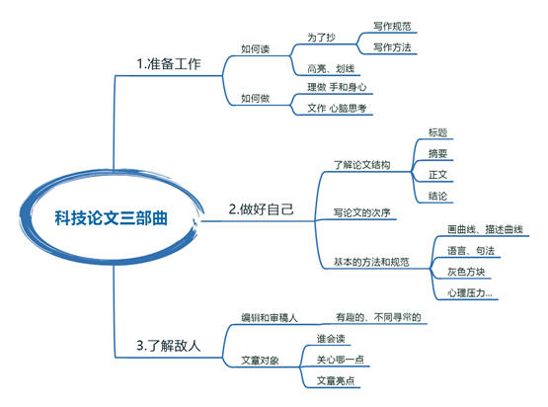

Figure . C 科技论文写作的三部曲lerance of

写作一篇科技论文需要三个要素：第 1 是准备工作，也就是怎么读、怎么做：不读就 不知道怎么写，不做就不知道写什么；第 2 是做好自己，也就是要知道怎么写、写作的原理 和规范；第 3 步就是了解“敌人”，也就是要从编辑、审稿人和读者的角度审视你的文章他们会怎么看你[[5]].写的文章Ththe cooling air and thermal barrier coating (TBC). Ththe cooling air and thermal barrier coating (TBC). Th

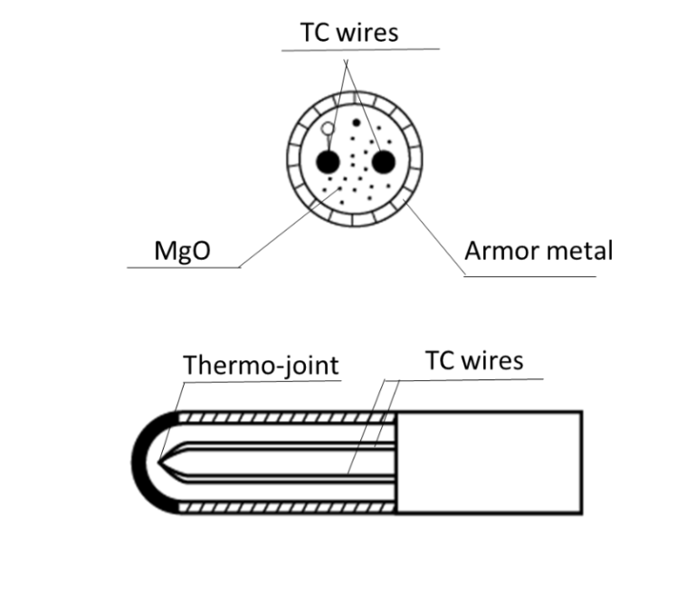

Figure 4．图的正确大小 word 双列.pptx

[^&]”

# References

1. [] <http://km2000.us/mywritings/plotscientificcurve.html> 008.
2. [] <http://km2000.us/mywritings/muban.rar> ]”
3. [] S. J. Pearton, C. R. Abernathy, M. E. Overberg, G. T. Thaler, D. P.Norton, N. Theodoropoulou, A. F. Hebard, D. Park, R. J. Kim, and A.Boatner, “Wide band gap ferromagnetic semiconductors and oxides,” J. Appl. Phys., vol. 93, pp. 1–13, 2003
4. [] 尾注编号的正确格式  Ctrl+H”打开“查找和替换”对话框； （3）在“查找内容”文本框里面输入“^e”（若是脚注时为f），在“替换为”文本框中输入“[^&]” .
5. [] 写作一篇科技论文需要三个要素：第 1 是准备工作，也就是怎么读、怎么做：不读就 不知道怎么写，不做就不知道写什么；第 2 是做好自己，也就是要知道怎么写、写作的原理 和规范；第 3 步就是了解“敌人”，也就是要从编辑、审稿人和读者的角度审视你的文章他们会怎么看你写的文章